**A. Qu'est-ce que l'exploration de données ?**

L'exploration de données, ou Data Mining, est le processus d'extraction de modèles et de

connaissances cachés dans des ensembles de données. Cela implique l'utilisation

d'algorithmes et de techniques pour identifier des relations significatives et des tendances

qui ne sont pas immédiatement apparentes.

**B.L'exploration de données sur quel type de données ?**

L'exploration de données s'applique à différents types de données, notamment :

1. Bases de données relationnelles: Organisées sous forme de tables reliées par des

relations.

2. Entrepôts de données: Grandes bases de données intégrées et utilisées pour l'analyse

décisionnelle.

3. Bases de données transactionnelles: Celles utilisées pour gérer les transactions

commerciales quotidiennes.

4. Systèmes de bases de données avancées : Ceux qui gèrent des données complexes ou

non structurées.

**C. Importance de Python dans la science des données**

1. Langage Polyvalent: Python est facile à apprendre et offre une syntaxe intuitive, idéale

pour les débutants comme pour les experts.

2. Écosystème Riche: Bibliothèques populaires comme Pandas, NumPy, Matplotlib,

Scikit-learn et TensorFlow pour l'analyse, la visualisation et l'apprentissage automatique.

3. Communauté Active: Large support communautaire avec des forums, des tutoriels et des

ressources pour résoudre les problèmes.

4. Intégration Facile: S'intègre avec d'autres technologies et langages pour un traitement

des données à grande échelle.

5. Utilisation Industrielle: Standard dans les entreprises pour l'analyse des données, le Big Data et l'intelligence artificielle.

6. Puissance et Flexibilité: Gestion efficace des tâches complexes comme la manipulation de données massives, la modélisation et la visualisation interactive.

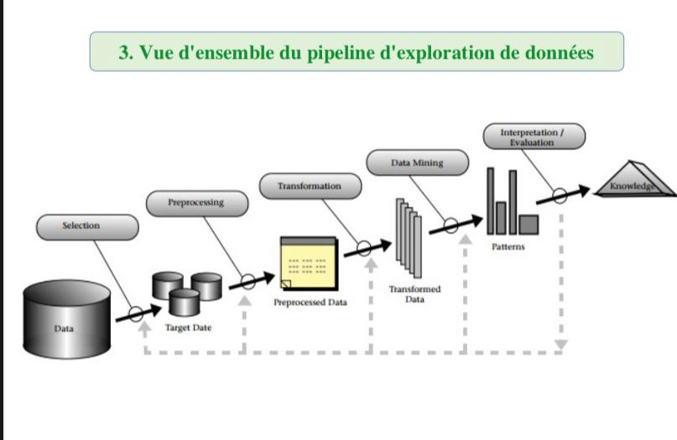

**D. Outils Python pour la collecte de données**

Manipulation et analyse des données.

Lecture des fichiers CSV, Excel, SQL.

BeautifulSoup :

Analyse HTML et XML pour le scraping web.

Requests:

Récupération de données via APIs et services web.

Connecteurs SQL:

mysql-connector-python, psycopg2, sqlite3.

Yahoo Finance :

Extraction de données financières (prix, historiques).

**E. Collecte de données depuis des fichiers**

Pourquoi utiliser différents formats de fichiers ?

Avantages: Compatibilité avec divers outils et applications.

Formats populaires et outils Python associés :

CSV: Format simple et largement supporté (pandas.read_csv()).

TXT: Format brut pour textes simples (pandas.read_csv() avec délimiteurs personnalisés).

XLSX: Données complexes avec feuilles multiples (pandas.read_excel()).

JSON: Données structurées, facile à lire (pandas.read_json()).

XML: Données hiérarchiques (pandas.read_xml()).

HTML: Extraction des tableaux web (pandas.read_html()).